РОССИЙСКИЙ УНИВЕРСИТЕТ ДРУЖБЫ НАРОДОВ
Факультет физико-математических и естественных наук
Кафедра прикладной информатики и теории вероятностей

ОТЧЕТ
по лабораторной работе № 2
дисциплина: Архитектура компьютера

Студент: Собко Александр Дмитриевич

Группа: НКАбд-02-23

МОСКВА
2023 г.

Содержание
- Цель работы 3
- Лабораторная работа 4
- Самостоятельная работа 11
- Выводы 17

Цель работы
Целью работы является изучить идеологию и применение средств контроля версий. Приобрести практические навыки по работе с системой git.
Выполнение лабраторной работы
1. Настройка github
Существует несколько доступных серверов репозиториев с возможностью бесплатного
размещения данных. Например, http://bitbucket.org/, https://github.com/ и https://gitflic.ru.
Для выполнения лабораторных работ предлагается использовать Github.
Создайте учётную запись на сайте https://github.com/ и заполните основные данные.
2. Базовая настройка git
Сначала сделаем предварительную конфигурацию git. Откройте терминал и введите
следующие команды, указав имя и email владельца репозитория:
git config --global user.name "<Name Surname>"
git config --global user.email "<work@mail>"
Настроим utf-8 в выводе сообщений git:
git config --global core.quotepath false
Зададим имя начальной ветки (будем называть её master):
git config --global init.defaultBranch master
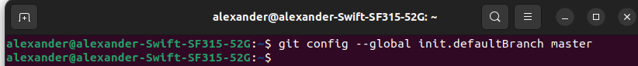
Параметр autocrlf:
git config --global core.autocrlf input
Параметр safecrlf:
git config --global core.safecrlf warn
3. Создание SSH ключа
Для последующей идентификации пользователя на сервере репозиториев необходимо
сгенерировать пару ключей (приватный и открытый):
ssh-keygen -C "Имя Фамилия <work@mail>"
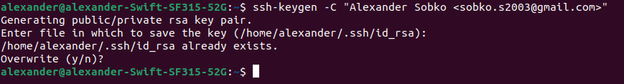
Ключи сохранятся в каталоге ~/.ssh/.
Далее необходимо загрузить сгенерированный открытый ключ. Для этого зайти на сайт http://github.org/ под своей учётной записью и перейти в меню Setting . После этого выбрать в боковом меню SSH and GPG keys и нажать кнопку New SSH key . Скопировав из локальной консоли ключ в буфер обмена
cat ~/.ssh/id_rsa.pub | xclip -sel clip
вставляем ключ в появившееся на сайте поле и указываем для ключа имя (Title)
4. Создание рабочего пространства и репозитория курса на основе шаблона
При выполнении лабораторных работ следует придерживаться структуры рабочего пространства. Рабочее пространство по предмету располагается в следующей иерархии:
~/work/study/
└── <учебный год>/
└── <название предмета>/
└── <код предмета>/
Например, для 2023–2024 учебного года и предмета «Архитектура компьютера» (код предмета arch-pc) структура каталогов примет следующий вид:
~/work/study/
└── 2023–2024/
└── Архитектура компьютера/
└── arch-pc/
└── labs/
└── lab01/
└── lab02/
└── lab03/
...
• Каталог для лабораторных работ имеет вид labs.
• Каталоги для лабораторных работ имеют вид lab<номер>, например: lab01, lab02 и
т.д.
Название проекта на хостинге git имеет вид: study_<учебный год>_<код предмета>
Например, для 2023–2024 учебного года и предмета «Архитектура компьютера» (код пред-
мета arch-pc) название проекта примет следующий вид: study_2023–2024_arch-pc
Откройте терминал и создайте каталог для предмета «Архитектура компьютера»:
mkdir -p ~/work/study/2023-2024/"Архитектура компьютера"
5. Создание репозитория курса на основе шаблона
Репозиторий на основе шаблона можно создать через web-интерфейс github.
Перейдите на станицу репозитория с шаблоном курса https://github.com/yamadharma/course-directory-student-template.
Далее выберите Use this template.
В открывшемся окне задайте имя репозитория (Repository name) study_2023-2024_arch-pc и создайте репозиторий (кнопка Create repository from template).
Откройте терминал и перейдите в каталог курса:
cd ~/work/study/2023–2024/"Архитектура компьютера"
клонируйте созданный репозиторий:
git clone --recursive git@github.com:<user_name>/study_2023–2024_arch-pc.git
arch-pc
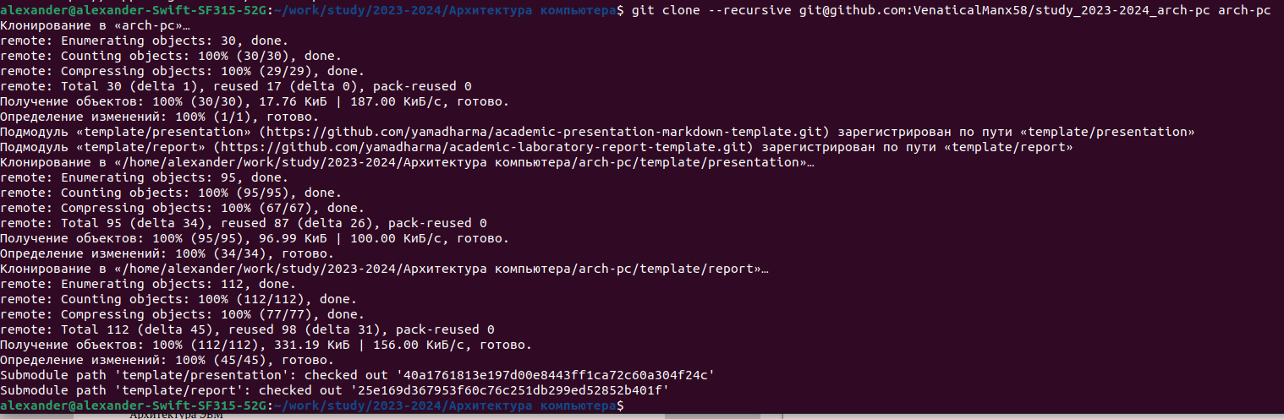
6. Настройка каталога курса
Перейдите в каталог курса:
cd ~/work/study/2023-2024/"Архитектура компьютера"/arch-pc
Удалите лишние файлы:
rm package.json
Создайте необходимые каталоги:
echo arch-pc > COURSE
make
Отправьте файлы на сервер:
git add .
git commit -am 'feat(main): make course structure'
git push

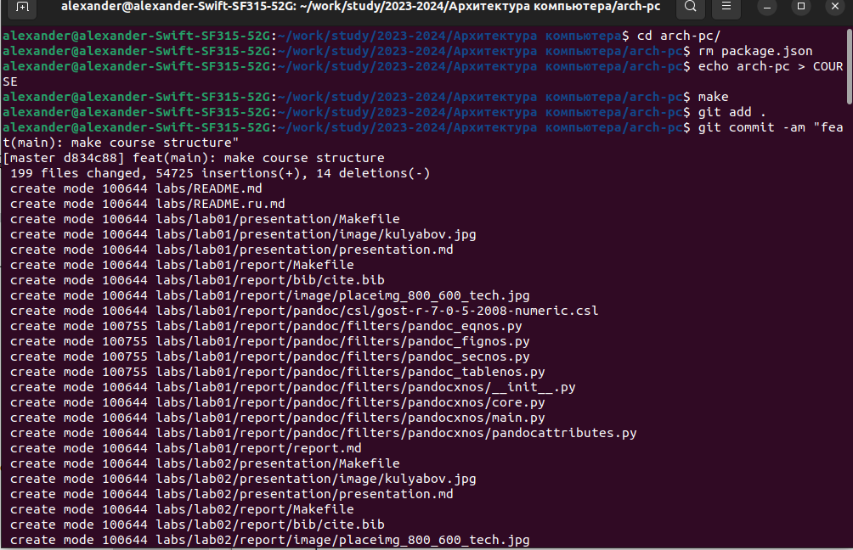

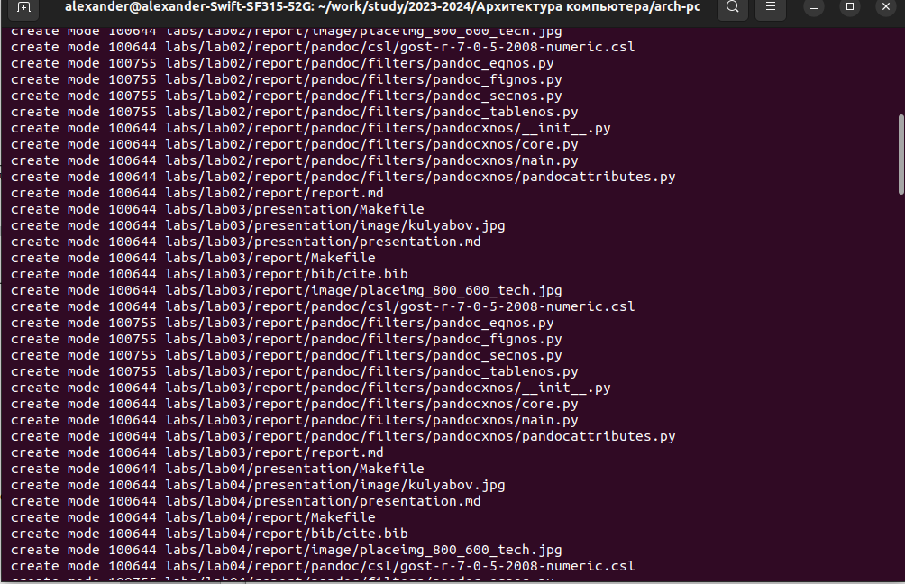

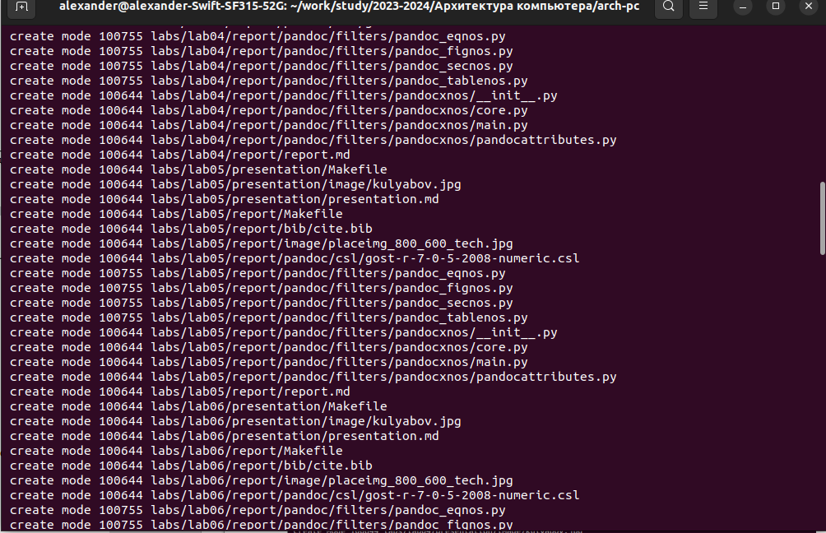

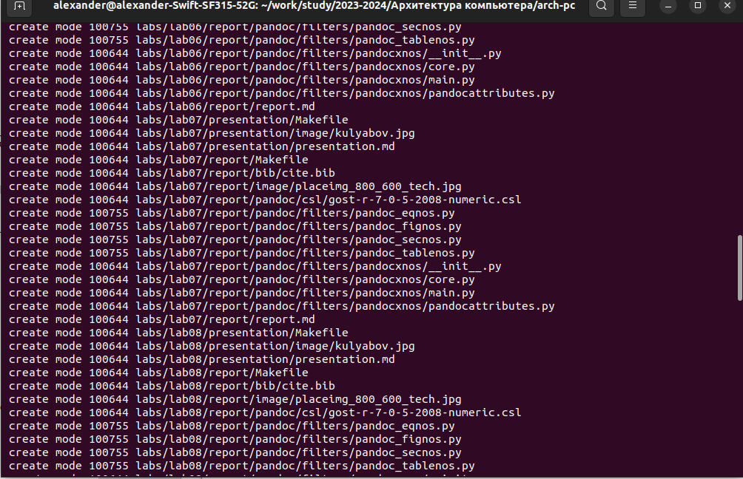

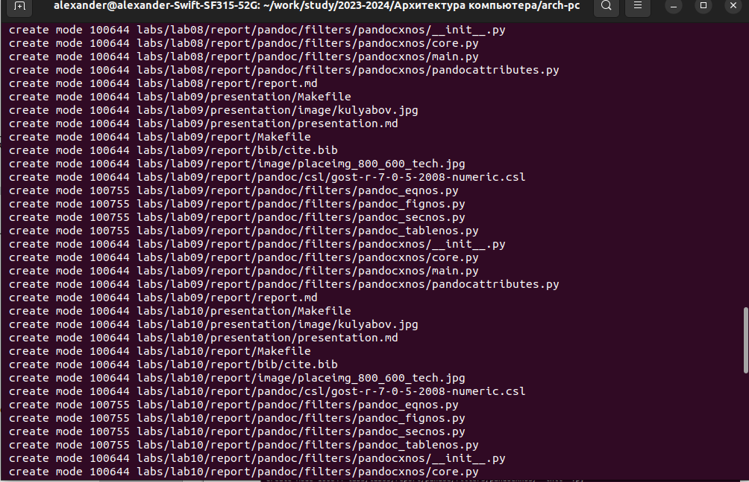

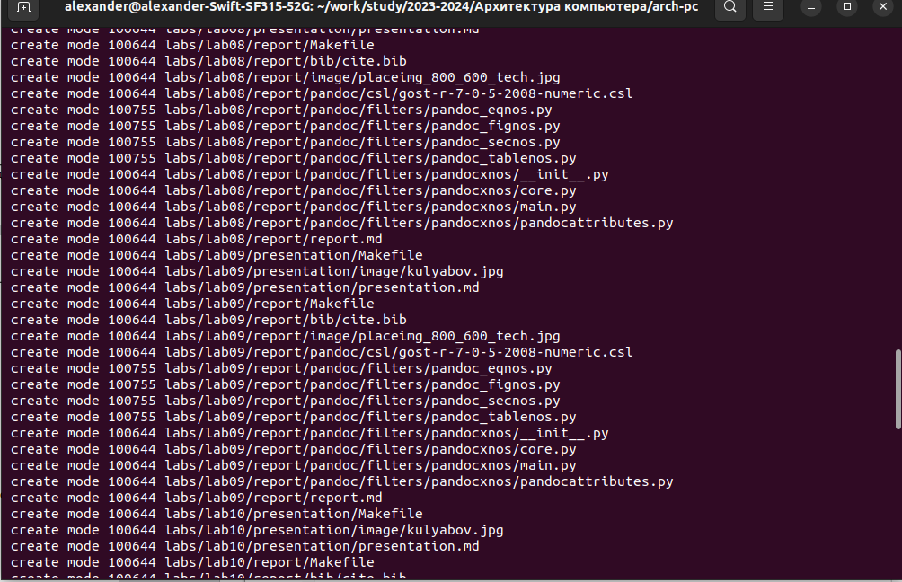
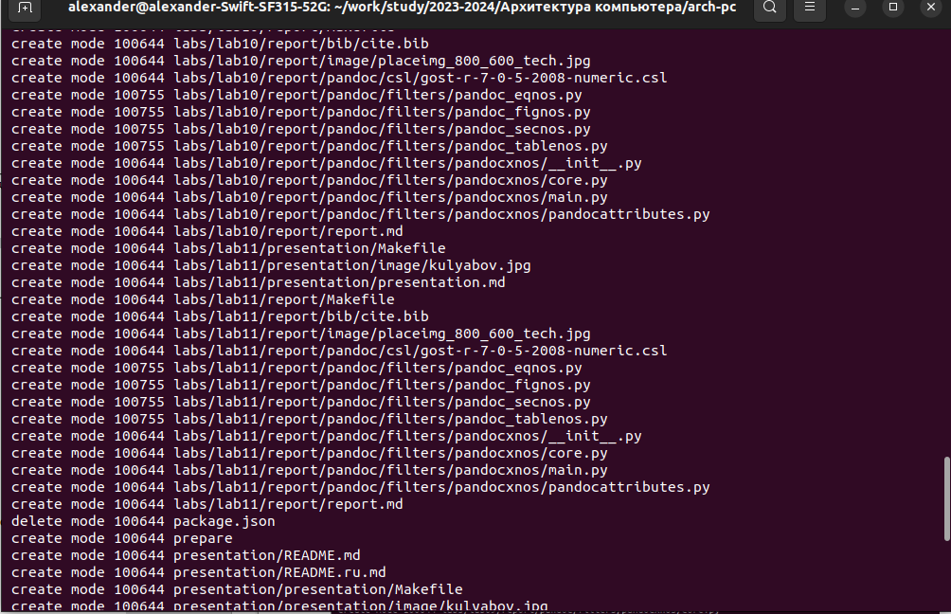

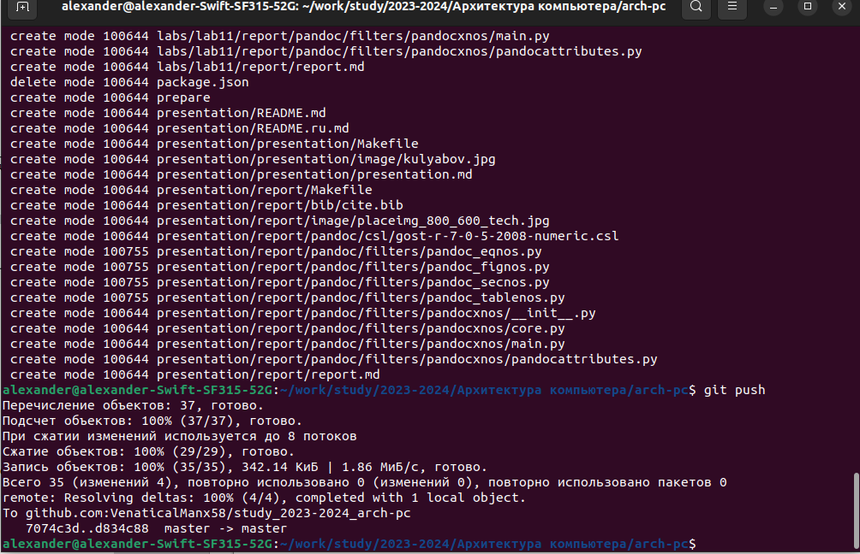
Проверьте правильность создания иерархии рабочего пространства в локальном репозитории и на странице github.

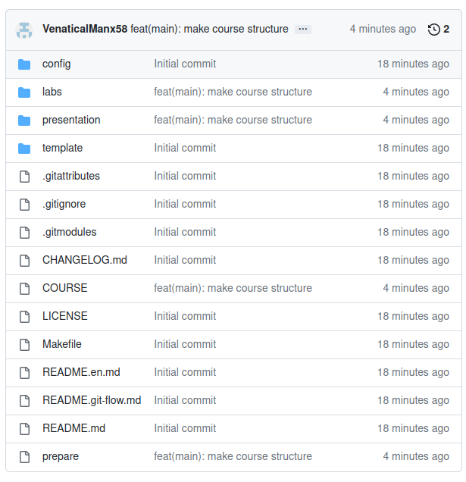

Задание для самостоятельной работы
1. Создайте отчет по выполнению лабораторной работы в соответствующем каталоге
рабочего пространства (labs>lab02>report).
2. Скопируйте отчеты по выполнению предыдущих лабораторных работ в соответствующие каталоги созданного рабочего пространства.
3. Загрузите файлы на github

